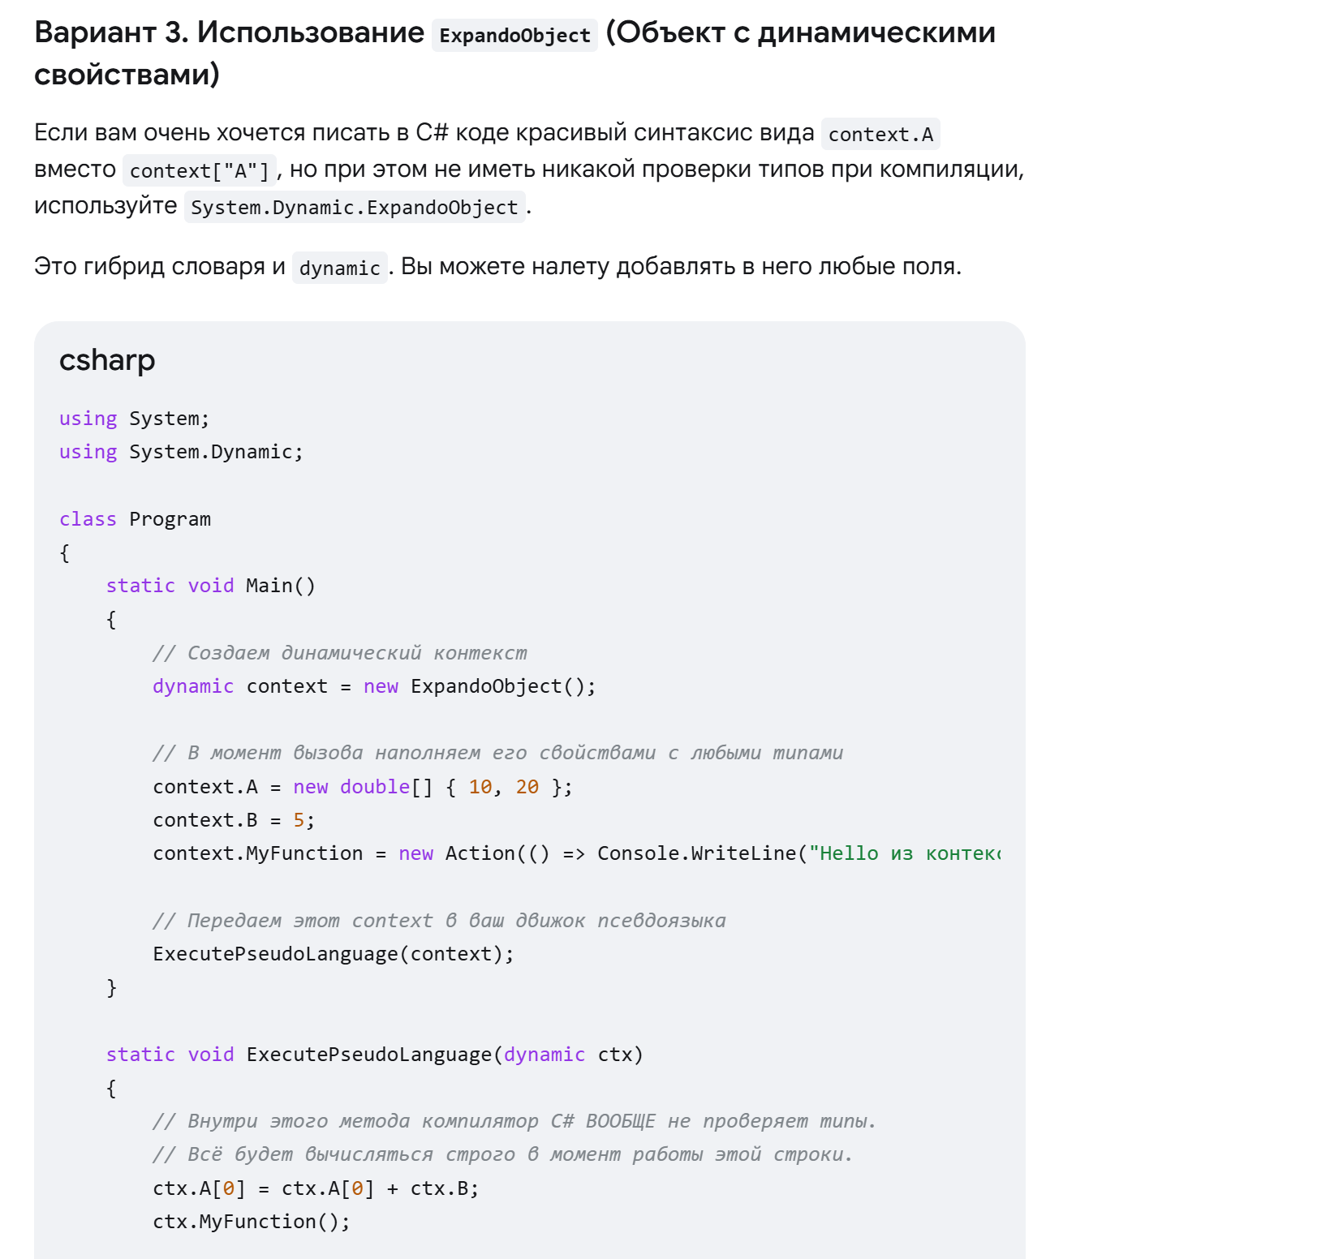
Этот подход интересн, но внесу важное уточнение:
Пусть есть следующий псевдокод:

A=MyClass.Sin(A);
B=MyClass.Cos(B);
A-=q;
B/=0.25;

Здесь A,B массивы которые меняються во время выполнения.
q- переменная, значение которой становиться известно в момент компиляции. (она передаеться из основного приложения).
MyClass – класс, содержащий методы разрешенные в псевдокоде ( преджположим нетепизированные).

Можно ли с помощью 3 варианта реализовать подобный псевдокод? ( важно чтобы нельзя было вызывать функции кроме тех которын присутвуют в MyClass).

